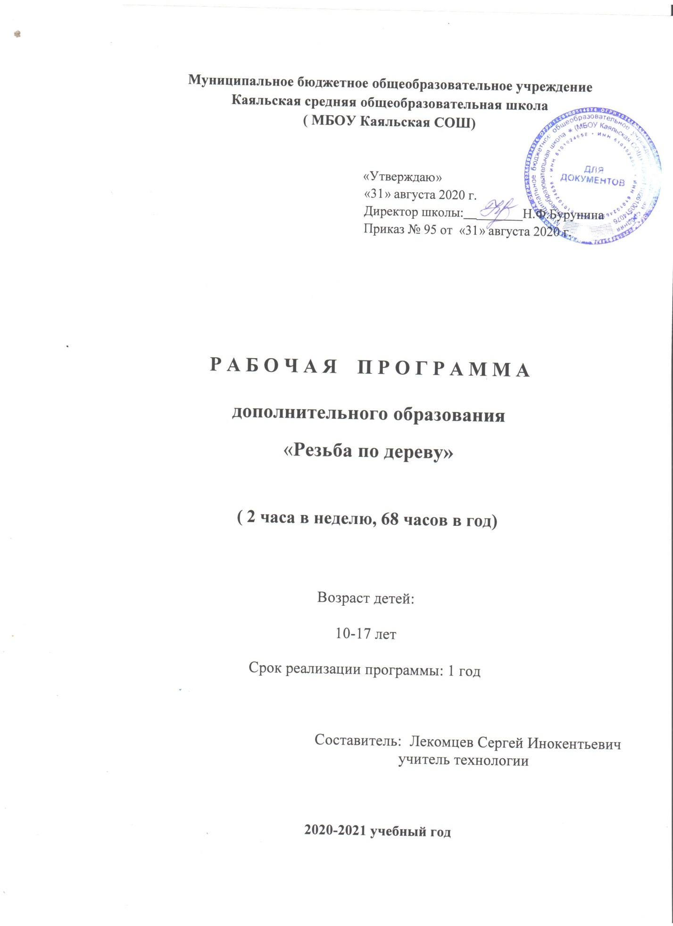

ПОЯСНИТЕЛЬНАЯ ЗАПИСКА
Рабочая программа составлена на основе:
- Федерального компонента государственного стандарта основного общего образования.
- Годового календарного графика МБОУ Каяльской СОШ.
- Учебного плана МБОУ Каяльской СОШ.
Данная программа является авторской разработкой, проходила апробацию в течение 6 лет. Результатами работы по данной программе являются призовые места на различных выставках и конкурсах муниципального, регионального и всероссийского уровней.
Основные цели программы соответствуют Федеральному компоненту государственного образовательного стандарта общего образования.
- освоение технологических знаний, технологической культуры на основе включения учащихся в разнообразные виды художественно-эстетической деятельности;
- овладение общетрудовыми и специальными умениями и навыками;
- развитие познавательных интересов и творческой инициативы.
Программа построена на профориентационной основе с целью подготовки воспитанников 10-17 лет к самостоятельной трудовой жизни в условиях рыночной экономики.
Художественная деятельность воспитанников на занятиях способствует развитию их креативных способностей, удовлетворению тяги к знаниям, бережному отношению к истории и культуре своего народа, формированию трудовых и профессиональных, технико-технологических знаний и умений, базирующихся на современных достижениях науки и техники.
Исходя из целей, программа ставит перед собой следующие задачи:
- раскрытие истоков народного творчества, декоративно-прикладного искусства, их современное развитие и роль в жизни общества;
- использование в качестве объектов труда функциональных, прикладных изделий и их оформление с учётом изобразительной грамотности и дизайна;
- развитие творческих умений и навыков, психологическая и практическая подготовка воспитанников к полезному труду;
- развитие самостоятельности и обеспечение возможности для изучения техник и технологий различной степени сложности с целью профессионального самоопределения;
- развитие компетенций в различных видах декоративно-прикладного искусства;
- раскрытие индивидуальных способностей каждого воспитанника.
Программа является логическим продолжением созданных мною программ «Художественный труд» для 5-8 классов, «Декоративно-прикладное искусство» для 9-11 классов, а так же государственной программы «Изобразительное искусство».
В основу программы положено обучение, основанное на развитии интереса и творческих возможностей учащихся. Виды деятельности подбираются с таким расчётом, чтобы они были максимально познавательны с точки зрения политехнического обучения, имели художественно-эстетическую привлекательность, функциональное значение и давали представление о традиционных и нетрадиционных художественных и декоративных видах обработки различных материалов.
Программа включает в себя раздел:
- Резьба по дереву. (2 часа в неделю)
По окончании изучения раздела предусмотрено выполнение творческого проекта.
В рамках индивидуальных занятий воспитанник сам может выбрать, тему занятия, вид деятельности, степень сложности.
Условия школьной мастерской позволяют каждому ребёнку реализовать свои интересы и возможности, занимаясь по индивидуальному плану или в группах по интересам. Содержание программы учитывает межпредметные связи с «Черчением», «Технологией», «Музыкой», «Историей», «Биологией». Предусмотренные программой разделы дают возможность варьировать занятия в зависимости от особенностей школы, традиций данной местности и материальных условий. Программа является частью системы УРОК + ВНЕУРОЧНАЯ РАБОТА. Так работа над творческими проектами может быть продолжена на уроках технологии, изобразительного искусства и, наоборот, если направление или вид деятельности соответствует разделам и темам соответствующих основных занятий. Это даёт возможность более полному развитию умений и навыков, широкой реализации творческих возможностей воспитанников. Сочетание теоретического и практического материала позволяет воспитанникам познать творческий процесс изготовления изделия во всей его полноте от изучения техники и технологии с последующим изготовлением эскиза (проекта) до выполнения в материале и художественной или декоративной отделки.
Обязательная практическая реализация авторской идеи позволяет соединить трудовую подготовку с художественно-эстетическим воспитанием, что даёт благоприятную почву для развития индивидуальных творческих возможностей воспитанников и высокой культуры труда.
Особое внимание при обучении различным разделам программы уделяется изучению декоративно-прикладного искусства на Дону. История развития Донского казачества и донских ремесел тесно переплетаются между собой. Пришедшие на Дон традиционные виды народного и декоративно-прикладного искусства частично изменились с учётом местности, традиций и культуры Донских казаков. Необходимо учитывать и то, что донскую землю населяли и населяют также другие народы и национальности, что приводило к взаимопроникновению культур и не могло не отразиться на самобытном колорите нашего края. В связи с этим наиболее полное развитие личности, его толерантное и художественно-эстетическое воспитание может быть достигнуто с помощью синтеза различных видов народного, декоративно-прикладного и изобразительного искусства.
Теоретические занятия по программе содержат материал по истории развития того или иного народного промысла, вида декоративно-прикладного искусства, их технико-технологических особенностях, основ композиционного решения формы и декора с учётом особенностей и возможностей того или иного материала, правил безопасности труда, производственной санитарии и гигиены. Всё это подводит воспитанника к решению выбранной творческой задачи от композиционного поиска формы, назначение изделия, вида декора до выполнения эскиза в натуральную величину.
Практическая часть направлена на развитие общетрудовых умений и навыков практической реализации своей творческой идеи в процессе технической и художественной обработки материалов разным специальным инструментом, а также с помощью различных универсальных приспособлений, механизмов и станков.
В процессе обучения по данной программе проводятся экскурсии в выставочные залы, музеи, занятия на природе с чётким определением целей и задач.
При реализации программы использую:
- Культуровоспитывающую технологию;
- Технологию развивающего обучения;
- Технологию индивидуального обучения;
- Дальтон-технологию, основанную на принципах свободы, самостоятельности, сотрудничества;
- Технологию коллективных творческих дел;
- Интерактивные технологии.
В ходе обучения по данной программе воспитанники проходят сенсибилизированное обследование, т.е. определение рукости детей. На основе этих обследований изготавливаю соответствующий инструмент для резьбы по дереву и художественного точения, как универсальный для использования и леворукими, и праворукими детьми, так и специальный для той и другой категории.
Веду карту личностного психологического и творческого развития ребёнка для рекомендации и выбора индивидуального творческо-образовательного маршрута.
Во время проведения занятий по всем разделам программы в связи с повышенной концентрацией напряжения, считаю необходимым проведение физкультурных пауз (физкультминуток) для снятия утомления и усталости с плечевого пояса и рук.
СОДЕРЖАНИЕ ПРОГРАММЫ
по разделу «Резьба по дереву»
68 часов
1. Введение – 2 часа.
Беседа о задачах года, видах работы, особенностях изучаемых техник их историях возникновения и современное развитие в России и на Дону.
2. Техника и технология – 2 часа.
Знакомство с традиционными видами резьбы и их технико-технологическими особенностями. Знакомство с инструментами и материалами для выполнения того или иного вида резьбы. Техника безопасности при работе с ручным инструментом. Организация рабочего места.
3. Контурная резьба: 14 часов.
Особенности – 2 часа. Инструменты и материалы для данного вида резьбы. Правила работы. Выразительные возможности. Виды изделий где может быть применён данный вид резьбы. (разделочные доски, полочки, рамки и т.д.)
Основные композиции - 4 часа.
Разработка эскизов формы изделия. Разработка эскизов декора изделия, выбор фона. Эскизы выполняются в натуральную величину по чёрному фону белой гуашью, или по белому фону чёрной, красной, коричневой гуашью в зависимости от выбора фона.
Упражнение в технике контурная резьба – 2 часа.
Работа выполняется штихелями на пробнике с целью приобретения навыков в технике, изучаются правила резьбы и техника безопасности.
Подготовка инструмента и материала – 2 часа.
Грунтовка формы изделия, лакирование с целью предотвращения поднятия ворса. Организация рабочего места. Выбор штихелей от №1 до №5 в зависимости от площади выборки и фактуры рисунка.
Декорирование формы изделия резьбой: 4 часа.
Процесс резьбы начинается с подрезки основных контуров рисунка с последующей выборкой плоскостей, чем меньше плоскость, тем меньше № штихелей. Особое место при работе уделяется правилам техники безопасности. По окончании работы изделие покрывается лаком.
Проводится выставка работ с её обсуждением.
4. Геометрическая резьба – 14 часов.
Теоретическая часть: 2 часа.
История возникновения и развитие техники. Знакомство с видами инструмента и материалов, выразительными и возможностями данного вида резьбы. Правили работы и техника безопасности.
Основы композиции – 4 часа.
Изучение различных видов геометрических орнаментов, сочетание в них геометрических фигур (полоса, круг). Эскизные разработки формы изделия. Эскизные разработки декора изделия с учётом формы (разделочная доска, вешалка, полочка, блюдо).
Упражнение в технике геометрическая резьба – 2 часа.
Работа выполняется на пробнике из мягкого материала (липа, тополь, осина). Изучаются правила подрезки различных геометрических фигур с помощью ножа-косячка. В процессе работы идёт подбор инструмента под руку.
Изготовление формы изделия – 2 часа.
Форма изделия выпиливается по эскизу из древесины мягких и средне-твёрдых пород в зависимости от возраста и индивидуальных способностей ребёнка.
Декорирование изделия – 4 часа.
Работа начинается с подрезки орнамента от края формы к середине с тщательной зачисткой каждого элемента. При работе особое внимание уделяется технике безопасности. По окончании работы изделие вощится или покрывается лаком в зависимости от назначения изделия. Проводится текущая выставка и обсуждение работ.
5. Заоваленная резьба – 16 часов.
Теоретическая часть – 2 часа.
Виды резьбы, её особенности. Инструменты и материалы Т.Б. при работе. Выразительные особенности резьбы. История и их современное развитие. Разные растительные орнаменты на Дону.
Основы композиции – 4 часа.
Эскизные разработки различных растительных орнаментов. Выбор формы изделия, эскиз декора изделия с учётом формы и назначения (разделочная доска, вешалка, блюдо, полочка, панно).
Упражнение в технике заоваленная резьба – 2 часа.
Работа выполняется на пробнике из мягких и средне-твёрдых пород дерева. Техника безопасности при работе различными инструментами. Организация рабочего места. Правила работы при выполнении различных элементов.
Изготовление формы – 2 часа.
Форма изготавливается по эскизу из мягких и средне-твёрдых пород древесины. Наносится эскиз декора. Подбирается комплект инструмента.
Декорирование изделия – 6 часов.
Организация рабочего места, Т.Б. Работа выполняется последовательно от простых элементов к более сложным с последующим декорированием крупных элементов орнамента. По окончании работы изделие полируется и отделывается вощением или покрывается лаком. Проводится выставка работ с обсуждением.
6. Творческий проект – 20 часов.
Выбор техники.
Эскизные разработки формы и декора изделия.
Подготовка инструмента и материала. Изготовление формы изделия.
Декорирование изделия резьбой. Т.Б.
Отделка изделия.
По окончании курса проводится итоговая выставка творческих проектов

КАЛЕНДАРНО-ТЕМАТИЧЕСКОЕ ПЛАНИРОВАНИЕ
По разделу «РЕЗЬБА ПО ДЕРЕВУ»

№ п/п | Темы | Кол-во часов | Теория | Практика | Дата  план | Дата  факт
1. | Введение: резьба по дереву, виды резьбы, возникновение и история развития. Резьба по дереву на Дону. | 2 | 2 |  | 01.09
2. | Технолого-технические особенности различных видов. Резьба – контурная, геометрическая, заоваленная, рельефная. Т.Б. | 2 | 2 |  | 08.09
3. | Контурная резьба: Инструменты и материалы. Т.Б. Выразительные средства, технологические особенности. Правила работы.  Основы композиции. Эскизные разработки формы и декора изделия в контурной резьбе.  Упражнения в технике контурной резьбы. Т.Б. Подготовка инструмента и материала. Т.Б.  Изготовление формы изделия и подготовка её к декорированию. Т.Б.  Декорирование форм резьбой. Т.Б.  Подведение итогов. Выставка работ | 14 | 2 | 4  2  2  4 | 15.09  22.09  29.09  06.10  13.10  20.10  27.10
4. | Геометрическая резьба: Инструменты и материалы. Т.Б. Правила работы организация рабочего места. Выразительные особенности. Геометрическая резьба на Дону.  Основы композиции: Эскизные разработки формы. Виды геометрических орнаментов. Составление эскиза декора изделия.  Упражнение в технике геометрической резьбы. Т.Б.  Изготовление формы изделия. Подготовка инструмента.  Декорирование изделия геометрической резьбой.  Подведение итогов. Выставка работ. | 14 | 2 | 4  2  2  4 | 10.11  17.11  24.11  01.12  08.12  15.12  22.12
5. | Заоваленная резьба:  Виды резьбы, её особенности. Инструменты и материалы. Т.Б. Выразительные особенности Кудринской резьбы. Растительные орнаменты Дона.  Основы композиции:  Эскизные разработки различных видов растительных орнаментов. Разработка формы изделия и её декора.  Упражнения в технике заоваленной резьбы.  Изготовление формы изделия в материале. Т.Б. Подготовка формы к резьбе.  Декорирование формы резьбой. Т.Б.  Подведение итогов. Выставка работ. | 16 | 2 | 4  2  2  6 | 12.01  19.01  26.01  02.02  09.02  16.02  02.03  09.03
6. | Творческий проект.  Этапы работы: Эскиз формы и декора изделия в одном из изученных видов резьбы. Подготовка инструмента и материала. Изготовление формы изделия. Декорирование изделия.  Итоговая выставка. | 20  Итого: 68 |  |  | 16.03  30.03  06.04  13.04  20.04  27.04  04.05  11.05  18.05  25.05

Объекты и средства материально – технического обеспечения курса технологии (труда)

№  п/п | Наименование объектов и средств материально-технического обеспечения
1 | Стандарт начального образования по технологии (труду)
2 | Примерная программа по технологии (труду)
3 | Учебно-методические комплекты (УМК) (программы, учебники, рабочие тетради, дидактический материал и пр.)
4 | Методические пособия и книги для учителя
5 | Предметные журналы
6 | Таблицы в соответствии с основными разделами программы обучения
7 | Альбомы демонстрационного и раздаточного материала
8 | Магнитная доска
9 | Компьютер с программным обеспечением
10 | Станки: СТД 129 М (5 штук)
11 | Станок ТВ 4 (1)
12 | Станок сверлильный (1)
13 | Строгально-фуговальный станок (1)
14 | Экспозиционный экран
15 | Набор инструментов для работы с различными материалами в соответствии с программой обучения
16 | Объёмные модели геометрических фигур
17 | Ученические столы 1 – 2 местные с комплектом стульев
18 | Стол учительский с тумбой
19 | Шкафы для хранения учебников, дидактических материалов, пособий, учебного оборудования и пр.
20 | Настенные доски для вывешивания иллюстративного материала

ЛИТЕРАТУРА
Г.К. Селевко «Современные образовательные технологии». Москва, «Народное образование», 1998 г.
И.С. Якиманская «Личностно-ориентированное обучение в современной школе». Москва, «Сентябрь» 1996 г.
И.П. Волков «Приобщение школьников к творчеству», Москва, «Просвещение» 1982 г.
П.И. Третьяков, И.Б. Сенновский «Технология модульного обучения в школе», Москва, «Новая школа», 1997 г.
В.Г. Буриков, В.Н. Власов «Домовая резьба». Москва, «Нива РОССИИ»", 1992 г.
А.С. Хворостов, С.Н. Новиков «Мастерим вместе с папой». Москва, «Просвещение», 1991 г.
И. Барта «200 моделей для умелых рук». Санкт-Петербург, «Криталл», 1997 г.
Г.А. Бараницкий «Картины из цветных ниток и гвоздей». Минск, «Полымя», 1995 г.
«Примерные программы по обучению учащихся изготовлению изделий народных художественных промыслов 5-11 классы». Москва, «Просвещение», 1992 г.
Программы средних общеобразовательных учреждений. Трудовое обучение». «Технология». Москва, «Просвещение», 1996 г.
Методические разработки по детскому архитектурно-художественному творчеству».
Московская детская студия «Старт».

ПЕРЕЧЕНЬ ЗНАНИЙ И УМЕНИЙ
ФОРМИРУЕМЫХ У ОБУЧАЮЩИХСЯ ПО РАЗДЕЛУ
«Резьба по дереву»
Обучаемый научится узнавать:
- Историю создания и развития резьбы по дереву в России и на Дону.
- Промысловые виды резьбы.
- Технологию контурной резьбы, геометрической, рельефной, объёмной, прорезной.
- Инструменты и материалы.
- Композиционные основы названных видов резьбы по дереву.
- Правила организации рабочего места и техники безопасности.
- Виды декоративной отделки и правила оформления работ.
- Правила пользования универсальными приспособлениями и современными электроинструментами.
Обучаемый еаучится:
- Пользоваться ручным и электроинструментом.
- Выбрать сюжет.
- Разработать эскизы формы и декора изделия.
- Правильно использовать виды декоративной отделки изделия и оформления.
- Реально оценить художествен – эстетический уровень изделия.
Лучшие творческие проекты направляются для участия в различных выставках муниципального и регионального уровня. Общественное признание творческой деятельности воспитанников способствует самоутверждению и становлению личности. По окончании курса обучения проводится тестирование (варианты тестов прилагаются).

